МИНОБРНАУКИ РОССИИ
Санкт-Петербургский государственный
электротехнический университет
«ЛЭТИ» им. В.И. Ульянова (Ленина)
Кафедра МОЭВМ

отчет
по лабораторной работе №5
по дисциплине «Операционные системы»
Тема: Сопряжение стандартного и пользовательского обработчиков прерываний

Студент гр. 9383 |  | Крейсманн К.В.
Преподаватель |  | Ефремов М.А.

Санкт-Петербург
2021
Цель работы.
Исследование возможности встраивания пользовательского обработчика прерываний в стандартный обработчик от клавиатуры. Пользовательский обработчик прерывания получает управления по прерыванию (int 09h) при нажатии клавиши на клавиатуре. Он обрабатывает скан-код и осуществляет определенные действия, если скан-код совпадает с определенными кодами, которые он должен обрабатывать. Если скан-код не совпадает с этими кодами, то управление передается стандартному прерыванию.

Задание
Шаг1. Для выполнения лабораторной работы необходимо написать и отладить программный модуль типа .EXE, который выполняет такие же функции, как в программе ЛР4, а именно:
- Проверяет, установлено ли пользовательское прерывание с вектором 1Ch.
- Если прерывание не установлено то, устанавливает резидентную функцию для обработки прерывания и настраивает вектор прерываний. Адрес точки входа в стандартный обработчик прерывания находится в теле пользовательского обработчика. Осуществляется выход по функции 4ch прерывания int 21h.
- Если прерывание установлено, то выводится соответствующее сообщение и осуществляется выход по функции 4Ch прерывания int 21h.
Выгрузка прерывания по соответствующему значению параметра в командной строке /un. Выгрузка прерывания состоит в восстановлении стандартного вектора прерываний и освобождении памяти, занимаемой резидентом. Затем осуществляется выход по функции 4Ch прерывания int 21h.
Программа должна содержать код устанавливаемого прерывания в виде удаленной процедуры. Этот код будет работать после установки при возникновении прерывания. Он должен выполнять следующие функции:
- Сохранять значения регистров в стеке при входе и восстановить их при выходе.
- При выполнении тела процедуры анализируется скан-код.
- Если этот код совпадает с одним из заданных, то требуемый код записывается в буфер клавиатуры.
- Если этот код не совпадает ни с одним из заданных, то осуществляется передача управления стандартному обработчику прерывания.
Шаг 2. Запустите отлаженную программу и убедитесь, что резидентный обработчик прерывания 09h установлен. Работа прерывания проверяется введением различных символов, обрабатываемых установленным обработчиком и стандартным обработчиком.
Шаг 3. Также необходимо проверить размещение прерывания в памяти. Для этого запустите программу ЛР 3, которая отображает карту памяти в виде списка блоков MCB. Полученные результаты поместите в отчет.
Шаг 4. Запустите отлаженную программу еще раз и убедитесь, что программа определяет установленный обработчик прерываний. Полученные результаты поместите в отчет.
Шаг 5. Запустите отлаженную программу с ключом выгрузки и убедитесь, что резидентный обработчик прерывания выгружен, то есть сообщения на экран не выводятся, а память, занятая резидентом освобождена. Для этого также следует запустить программу ЛР 3. Полученные результаты поместите в отчет.
Шаг 6. Ответьте на контрольные вопросы.

Выполнение работы
- Был написан и отлажен программный модуль типа .EXE, который выполняет следующие функции:

- Проверяет, установлено ли пользовательское прерывание с вектором 09h.
- Устанавливает резидентную функцию для обработки прерывания и настраивает вектор прерываний, если прерывание не установлено, и осуществляется выход по функции 4Ch прерывания int 21h.
- Если прерывания установлено, то выводится соответствующее сообщение и осуществляется выход по функции 4Ch прерывания int 21h.
- Выгрузка прерывания по соответствующему значению параметра в командной строке /un. Выгрузка прерывания состоит в восстановлении стандартного вектора прерываний и освобождении памяти, занимаемой резидентом. Затем осуществляется выход по функции 4Ch прерывания int 21h.

- Была запущена программа, работа прерывания отображается на экране. Выполнена проверка работы обработчика прерывания при вводе различных символов (при вводе Inc+k выводится ‘D’)(Рисунок 1).

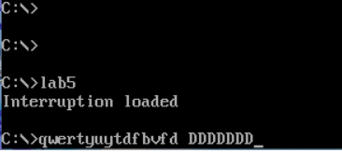
Рисунок 1 - Демонстрация работы модуля

- Выполнена проверка размещения прерывания в памяти, для этого запущена программа lab3_1.com. (Рисунок 2)

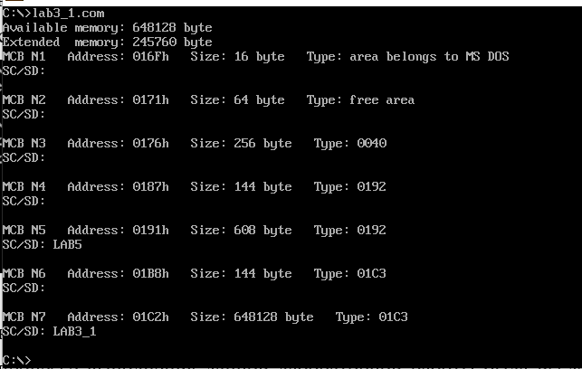
Рисунок 2 - Проверка размещения в памяти

- Выполнена проверка, что программа определяет установленный обработчик. (Рисунок 3)
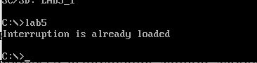
Рисунок 3 - Проверка установленного обработчика

- Программа запущена с ключом выгрузки ‘/un’. Запущена программа lab3_1.com, чтобы убедиться, что память занятая резидентом освобождена. (Рисунок 4)

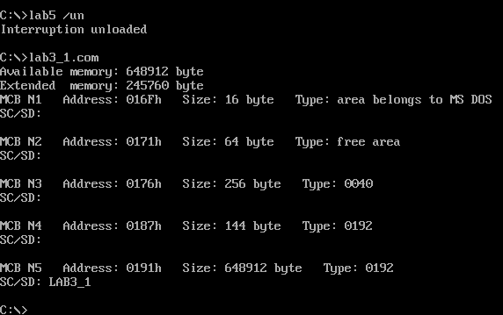
Рисунок 4 - Проверка выгрузки обработчика

ОТВЕТЫ НА КОНТРОЛЬНЫЕ ВОПРОСЫ ПО ЛАБОРАТОРНОЙ №5
- Какого типа прерывания использовались в работе?
- Аппаратные – обеспечивают реакцию процессора на события, происходящие асинхронно по отношению к исполняемому программному коду. (прерывания от контроллера клавиатуры)
- Программные – вызываются с помощью команды int, для обращение к специальным функциям операционной системы. (21h, 16h).

- Чем отличается скан-код от кода ASCII?
С помощью скан-кода определяется какая клавиша нажата на клавиатуре. ASCII-код – это кодировка символов.

Выводы.
Была исследована возможность встраивания пользовательского обработчика прерываний в стандартный обработчик от клавиатуры.

Приложение A.
Исходный код программы lab4.asm:
dosseg
.model small
.stack 400h

.data
mstack dw 100h dup(?)
int_is_load dw ?
cmd_line_flag dw 0
str_is_not_load db "Interruption didn't load",0dh,0ah,'$'
str_load db "Interruption loaded",0dh,0ah,'$'
str_unload db "Interruption unloaded",0dh,0ah,'$'
str_already_loaded db "Interruption is already loaded",0dh,0ah,'$'

.code
jmp m

WRITE_STR proc near
push ax
mov ah,9h
int 21h
pop ax
ret
WRITE_STR ENDP

MY_INT PROC FAR
jmp process
_code dw 0abcdh
keep_ip dw 0
keep_cs dw 0
temp_ss dw 0
temp_sp dw 0
PSP_0 dw 0
PSP_1 dw 0
keep_ax DW 0

process:
cli
mov keep_ax,ax
mov temp_ss,ss
mov temp_sp,sp
mov ax,seg mstack
mov ss,ax
mov ax,offset mstack
add ax,100H
mov sp,ax
sti

push ax
push bx
push cx
push dx

in al,60h
cmp al,25h ;скан-код - k?
jnz STANDARD ;если нет то переходим к стандартному
;проверяем нажат ли Ins
mov ax,0040h
mov es,ax
mov al,es:[18h]
and al,10000000b
je STANDARD ;если не нажат то переходим к стандартному

;следующий ход необходим для отработки аппаратного прерывания

in al,61h ; взять значение порта управления клавиатурой
mov ah,al ;сохранить его
or al,80h ;установить бит разрешения для клавиатуры
out 61h,al ; и вывести его в управляющий порт
xchg ah,al ;извлесь исходное значение порта
out 61h,al ;и записать его обратно
mov al,20h ;послать сигнал о конце прерывания
out 20h,al ;контроллеру прерываний 8259

PUSH_SYMB: ;запись символа в буфер клавиатуры
mov ah,05h ;код функции
mov cl,'D' ;пишем символ в буфер клавиатуры
mov ch,00h
int 16h
or al,al ;проверка переполнения бефера
jnz skip; если переполнен идем skip
jmp end_p
skip: ;очистить буфер и повторить
cli
mov ax,es:[1ah] ;адрес начала буфера
mov es:[1ch],ax ;в адрес конца буфера
sti
jmp push_symb

STANDARD:

pop dx
pop cx
pop bx
pop ax
mov ax,keep_ax
mov ss,temp_ss
mov sp,temp_sp
jmp dword ptr keep_ip

end_p:

pop dx
pop cx
pop bx
pop ax

mov ax,keep_ax
mov al,20h
out 20h,al
mov ss,temp_ss
mov sp,temp_sp
iret
MY_INT ENDP

empty_func proc
empty_func endp

is_LOAD PROC NEAR
mov ah,35h
mov al,09h
int 21H

mov dx,es:[bx+3]
cmp dx,0abcdh
je isLoad
mov int_is_load,0
jmp endOfIsLoad

isLoad:
mov int_is_load,1

endofisload:
ret
is_LOAD endp

UNLOAD PROC NEAR
call is_load
cmp int_is_load,1
jne metka1
mov ah,35h
mov al,09h
int 21h;получаем вектор
cli
push ds
mov dx,es:[bx+5]
mov ax,es:[bx+7]
mov ds,ax
mov ah,25h
mov al,09h
int 21h ;восстанавливаем вектор
pop ds
sti

mov dx,offset str_unload
call write_str

push es
mov cx,es:[bx+13]
mov es,cx
mov ah,49h
int 21h
pop es
mov cx,es:[bx+15]
mov es,cx
int 21h

jmp metka2
metka1:
mov dx,offset str_is_not_load
call write_str
metka2:
ret
UNLOAD ENDP

LOAD PROC NEAR
mov ah,35h
mov al,09h
int 21h
mov keep_cs,es
mov keep_ip,bx

push ds
mov dx,offset MY_INT
mov ax,seg MY_INT
mov ds,ax
mov ah,25h
mov al,09h
int 21h
pop ds

ret
LOAD endp

CHECK_CMD_LINE PROC NEAR

mov di,82h
mov al,es:[di]
cmp al,'/'
jnz end_of_check
inc di

mov al,es:[di]
cmp al,'u'
jnz end_of_check
inc di

mov al,es:[di]
cmp al,'n'
jnz end_of_check

call UNLOAD
mov cmd_line_flag,1
jmp ret_check
end_of_check:
mov cmd_line_flag,0
ret_check:
ret
CHECK_CMD_LINE ENDP

MAIN PROC FAR
m:
mov bx,02ch
mov ax,[bx]
mov psp_0,ds
mov psp_1,ax

mov ax,@data
mov ds,ax

call CHECK_CMD_LINE
cmp cmd_line_flag,0
jne exit

call is_load
cmp int_is_load,1
je alreadyLoaded

call load
mov dx,offset str_load
call write_str

;оставим резидентной в памяти
mov dx,offset empty_func
mov cl,04h
shr dx,cl ;в параграфы
add dx,1bh
mov ah,31h
mov al,00h
int 21h
jmp exit

alreadyLoaded:
mov dx,offset str_already_loaded
call write_str
exit:
mov ah,4ch
int 21h
MAIN ENDP
end

